Pozadinu obojimo gradijentom. Iskucamo tekst i malo ga iskrivimo. 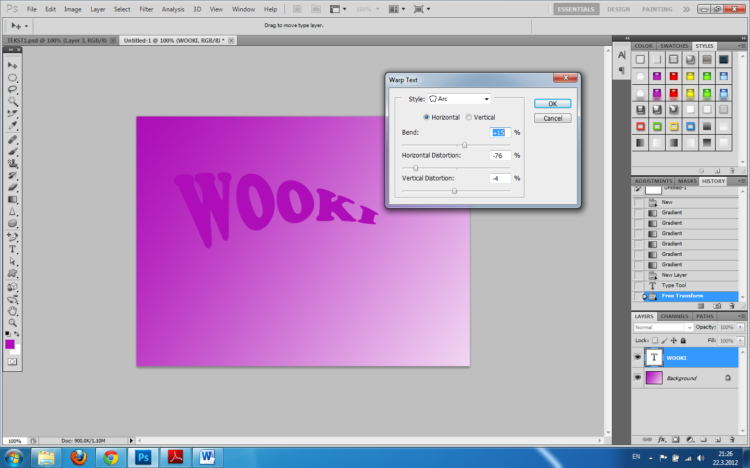
Rasterizujemo tekst (layer, rasterize, type)
Selektujemo slova, proširimo selekciju za 15 piksela, i u novom lejeru popunimo selekciju. Postavimo je ispod slova.
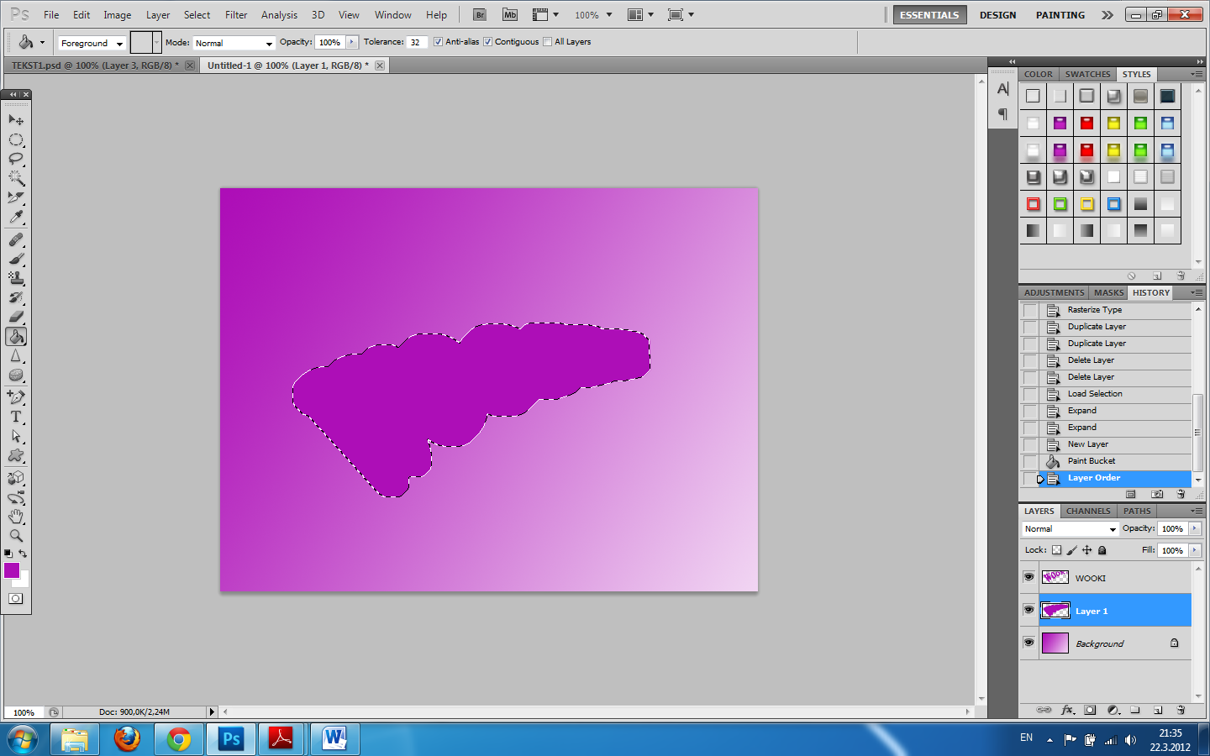
Na slovima primenimo stilove lejera
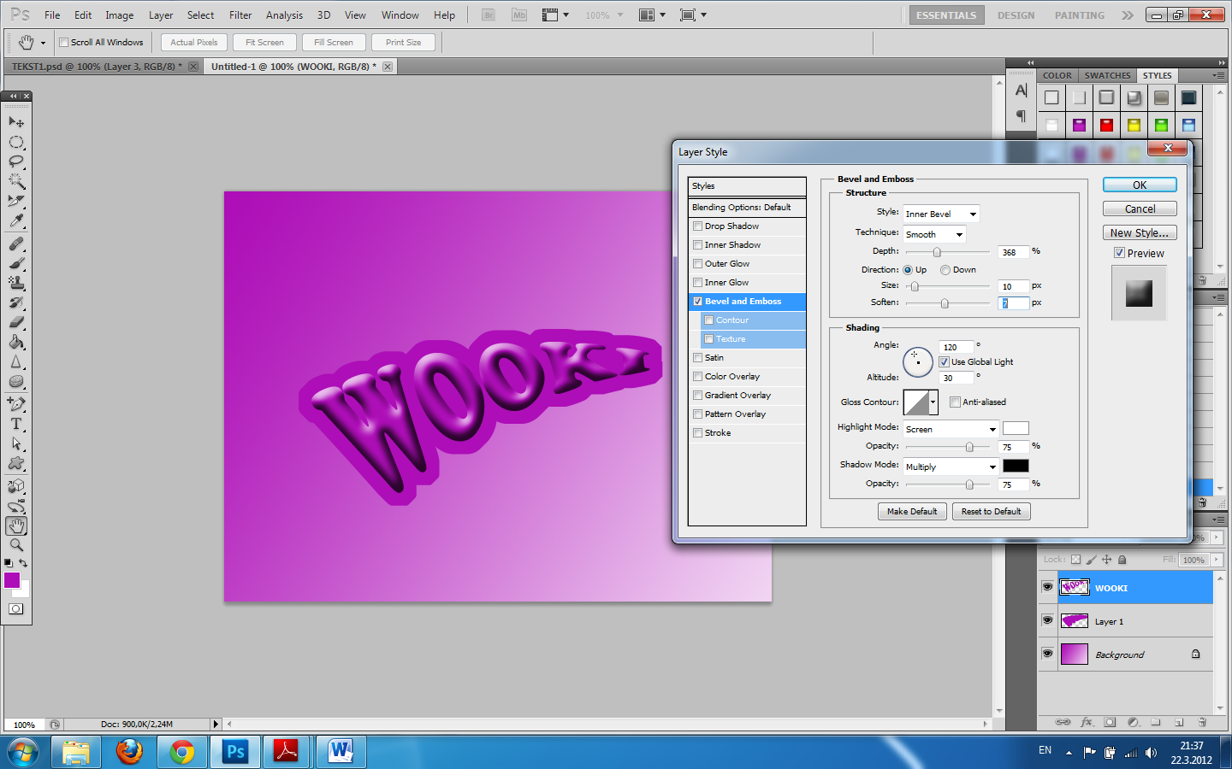
Ponovo selektujemo slova, proširimo selekciju za 10 piksela i u novom lejeru obojimo selekciju. Sa ovog lejera treba da odsečemo ivice. To radimo tako što idemo na meni Select, modify, border
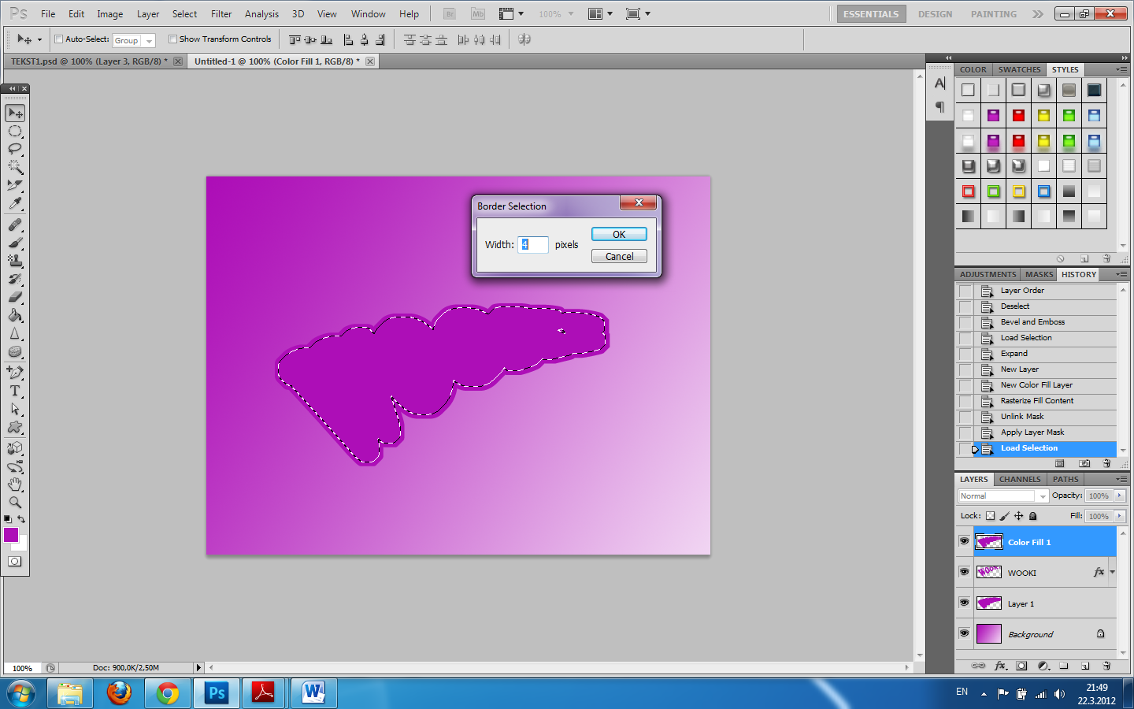
I nakon što odredimo debljinu okvira (4 piksela) nakon potvrde dobijemo selektovane ivice zadate debljine.
Ovo što je selektovano ćemo kopirati i nalepiti u novi lejer (edit, copy, paste). Taj novi lejer ćemo nazvati Okvir.
Ono što smo dobili izgleda ovako
Na lejer okvir primenimo stil lejera
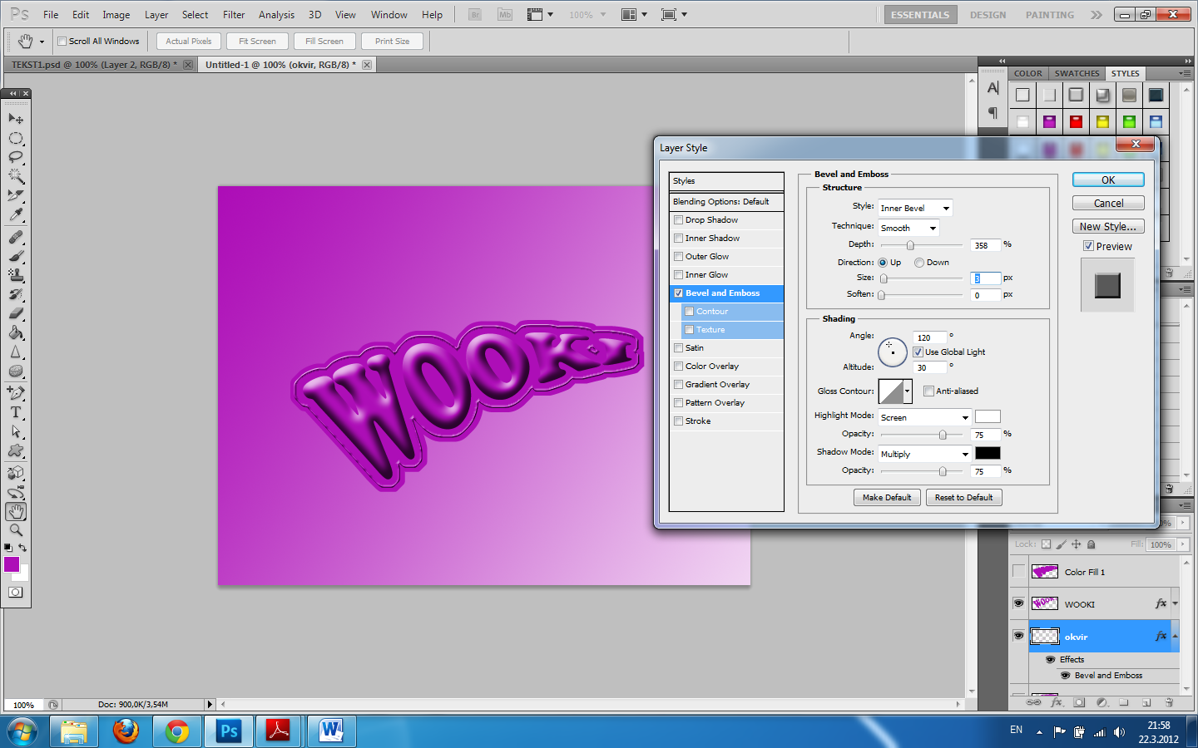
Na donji lejer takođe primenimo stilove lejera, u donjem primeru Drop Shadow, Iner Glow, Outer Glow
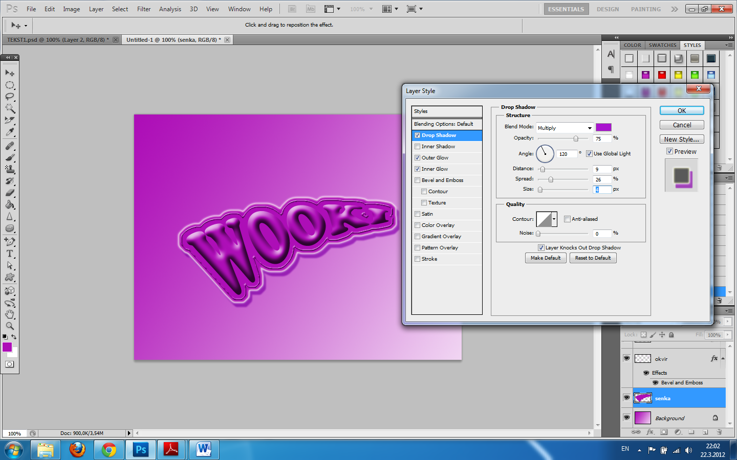
I dobili smo
Šapice su iz Shape Tool-a, na svakoj je različit stil (Fill je postavljen na 0)

